День рождение города – это день рождения всех людей, что жили и живут в нем! И, учащиеся МБОУ СОШ № 14 подготовили для любимого города поздравления. Они пели песни о Новошахтинске, читали стихи, проводили Уроки Мужества, классные часы- которые прошли во всех классах.
Нашему городу, Новошахтинску, исполнилось - 83 года.

3А класс учитель Алексеенко М.Н. 3Б класс, учитель Флиженская Н.Е.
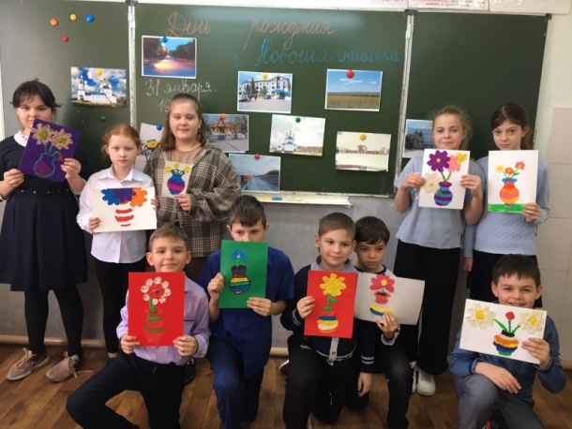
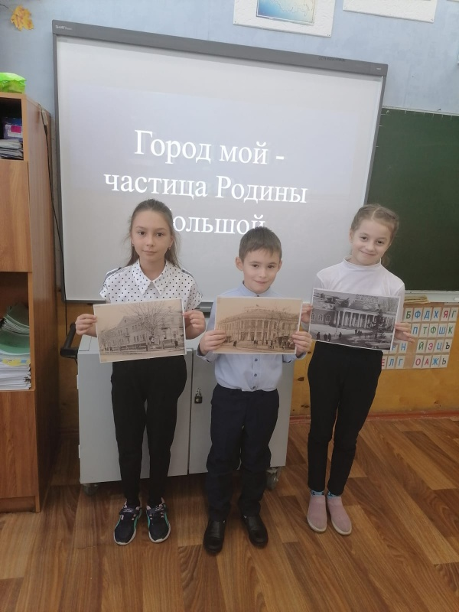

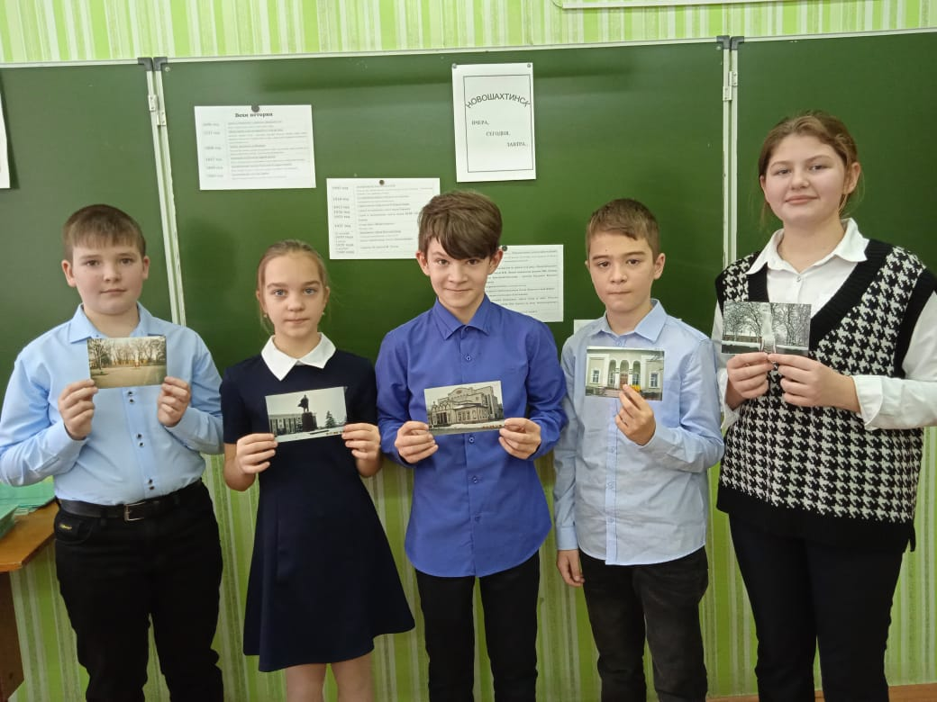
4Б класс, учитель Олдырева А.П.

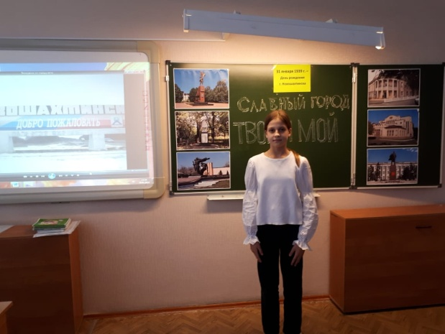
6Б класс, кл. рук Скирда Т.В.

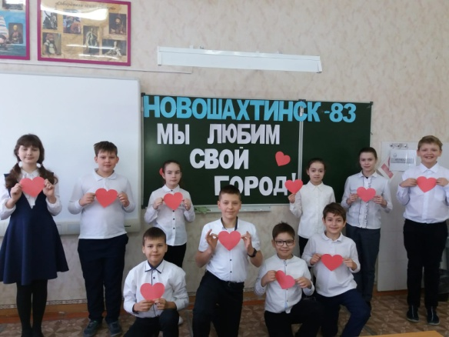
5А класс, классный рук. Василенко Р.Я.

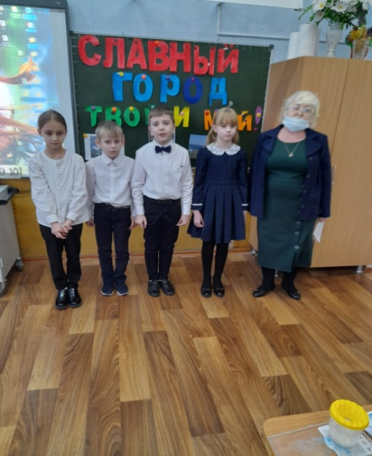
2Б класс, учитель Мокерова Н.И.

